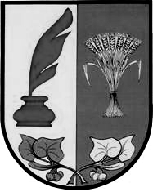
Obecní úřad HNĚVČEVES

Hněvčeves 54, 503 15 Nechanice, Královehradecký kraj

Tel.: 495 447 339 IČO 00268771

E-mail: starosta@hnevceves.cz

Oznámení o době a místě konání voleb do zastupitelstev krajů a do Senátu

Starosta obce Hněvčeves vydává na základě ustanovení § 15 zákona
č. 247/1995 Sb., o volbách do Senátu Parlamentu České republiky, toto oznámení:

Volby do Senátu 2.kolo se uskuteční ve dnech

19. a 20. října 2012

v zasedací místnosti Obecního úřadu Hněvčeves.

V pátek 19.října od 14:00 do 22:00 hod

V sobotu 20.října od 8:00 do 14:00 hod.

Upozorňuji voliče na povinnost prokázat při hlasování totožnost a státní občanství České republiky.

………………………………

Renata Hladíková
Starosta obce Hněvčeves

V Hněvčevsi dne 14.října 2012

